Хвалова Вера, 6 лет

Меня зовут Вера. Мне 6 лет. Я хожу в детский садик. Я очень люблю свою семью и хочу о ней рассказать. Наша семья состоит из 4 человек: это мама, папа, моя старшая сестра Маша и я.
Наша семья дружная, музыкальная и мы очень любим устраивать семейные праздники.
Мою маму зовут Ирина Олеговна. Она очень красивая как цветочек мак, ласковая, добрая, нежная и заботливая. Моя мама работает начальником в Кадастровой палате. На работе она часто разговаривает по телефону, пишет заявления, оформляет документы. Мамочка часто нас балует вкусненьким клубничным вареньем, которое варит своими руками. Мы вместе с мамой готовим фруктовый салат.
Моего папу зовут Сергей Владимирович. Он у меня очень добрый и ласковый со мной, но иногда на меня злится, если я привязываю собаку к турнику в коридоре. Мой папа полицейский. Он ловит жуликов и, как мама, пишет заявления. Я горжусь своим папой.
Еще у меня есть любимая сестрёнка Маша. Ей уже 19 лет и она учится в Москве в институте и будет землестроителем.
Всей семьёй мы на разные праздники делаем друг другу подарки. Ездим в Екатеринбург, Кустанай – там живут мои бабушка и дедушка, тетя и дядя и двоюродные сестра и брат. Каждую зиму мы ездим на турбазу «Берёзка» и катаемся там на лыжах. Ездим в новогодние каникулы на каток.
Когда я вырасту, то хочу стать танцовщицей и буду танцевать на сцене.
Я очень люблю свою семью.

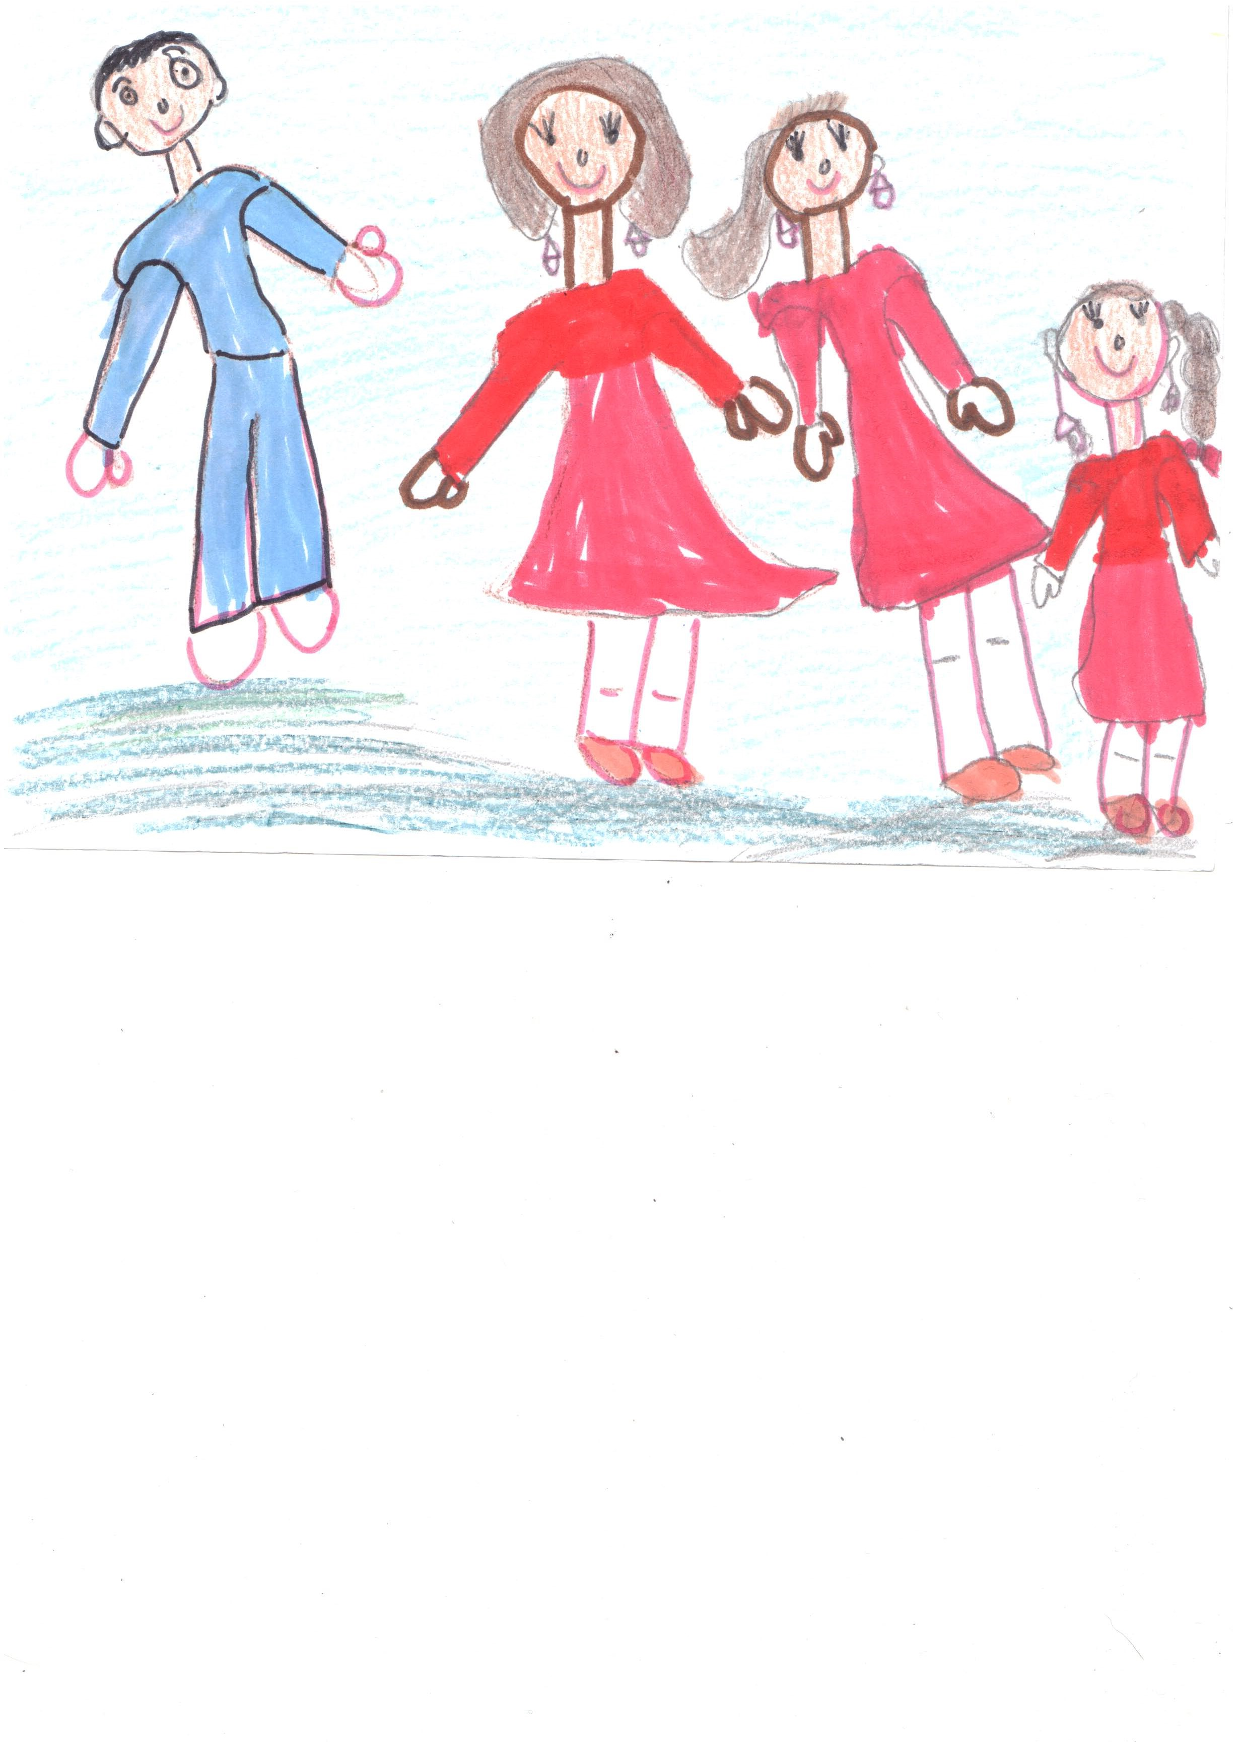

Кривоногова Аня, 6 лет

Наша семья состоит из 3 человек: это мама, брат и я. Мою маму зовут Людмила Владимировна, она работает в санэпидемстанции – проводит собеседования с лаборантами о воде и о пище. Моя мама хорошая, ласковая. Когда мне становится грустно - она старается сделать меня весёлой. Моя мама часто улыбается. Она приносит с работы Мишку Барни – это такое лакомство. Мамочка любит готовить фаршированные перчики, картошку с мясом. А ещё мама обещала, что в выходные мы пойдём на Масленицу в парк.
Моего брата зовут Артем, ему14 лет. Он учится в 3 школе и получает хорошие оценки. Мы с ним играем в игру «Магазин», «Кафе» и другие игры. Он у нас весёлый, но больше всего любит играть на планшетнике.
Каждые выходные мы стараемся ездить в деревню Кунара, там живут наши бабушка и дедушка. Они у меня очень хорошие. Бабушка Аня мне вяжет шаль. Она часто печёт пирожки с грибочками, как я люблю, и с капустой. Дедушка Миша всегда меня веселит и говорит: «Анна, давай будем играть». И мы играем в шахматы. Дедушка и бабушка очень любят, когда мы приезжаем. Баба даёт Тёме денежки, и он едет в магазин за разными сладостями.
Ну а я хожу в детский сад «Сказка» -там очень хорошо. У меня есть подруги: Арина, Катя, Геля, Алёнка, Лена и Ирина Леонидовна. А воспитатели у нас хорошие, добрые, утром с нами веселятся. Когда я приношу свой игрушечный ноутбук - Елена Петровна смотрит и играет вместе со мной. Елена Валерьевна у нас весёлая, иногда называет меня Анюткой.
А когда я вырасту, то буду работать или в детском садике, или в магазине. Я очень люблю свою семью.

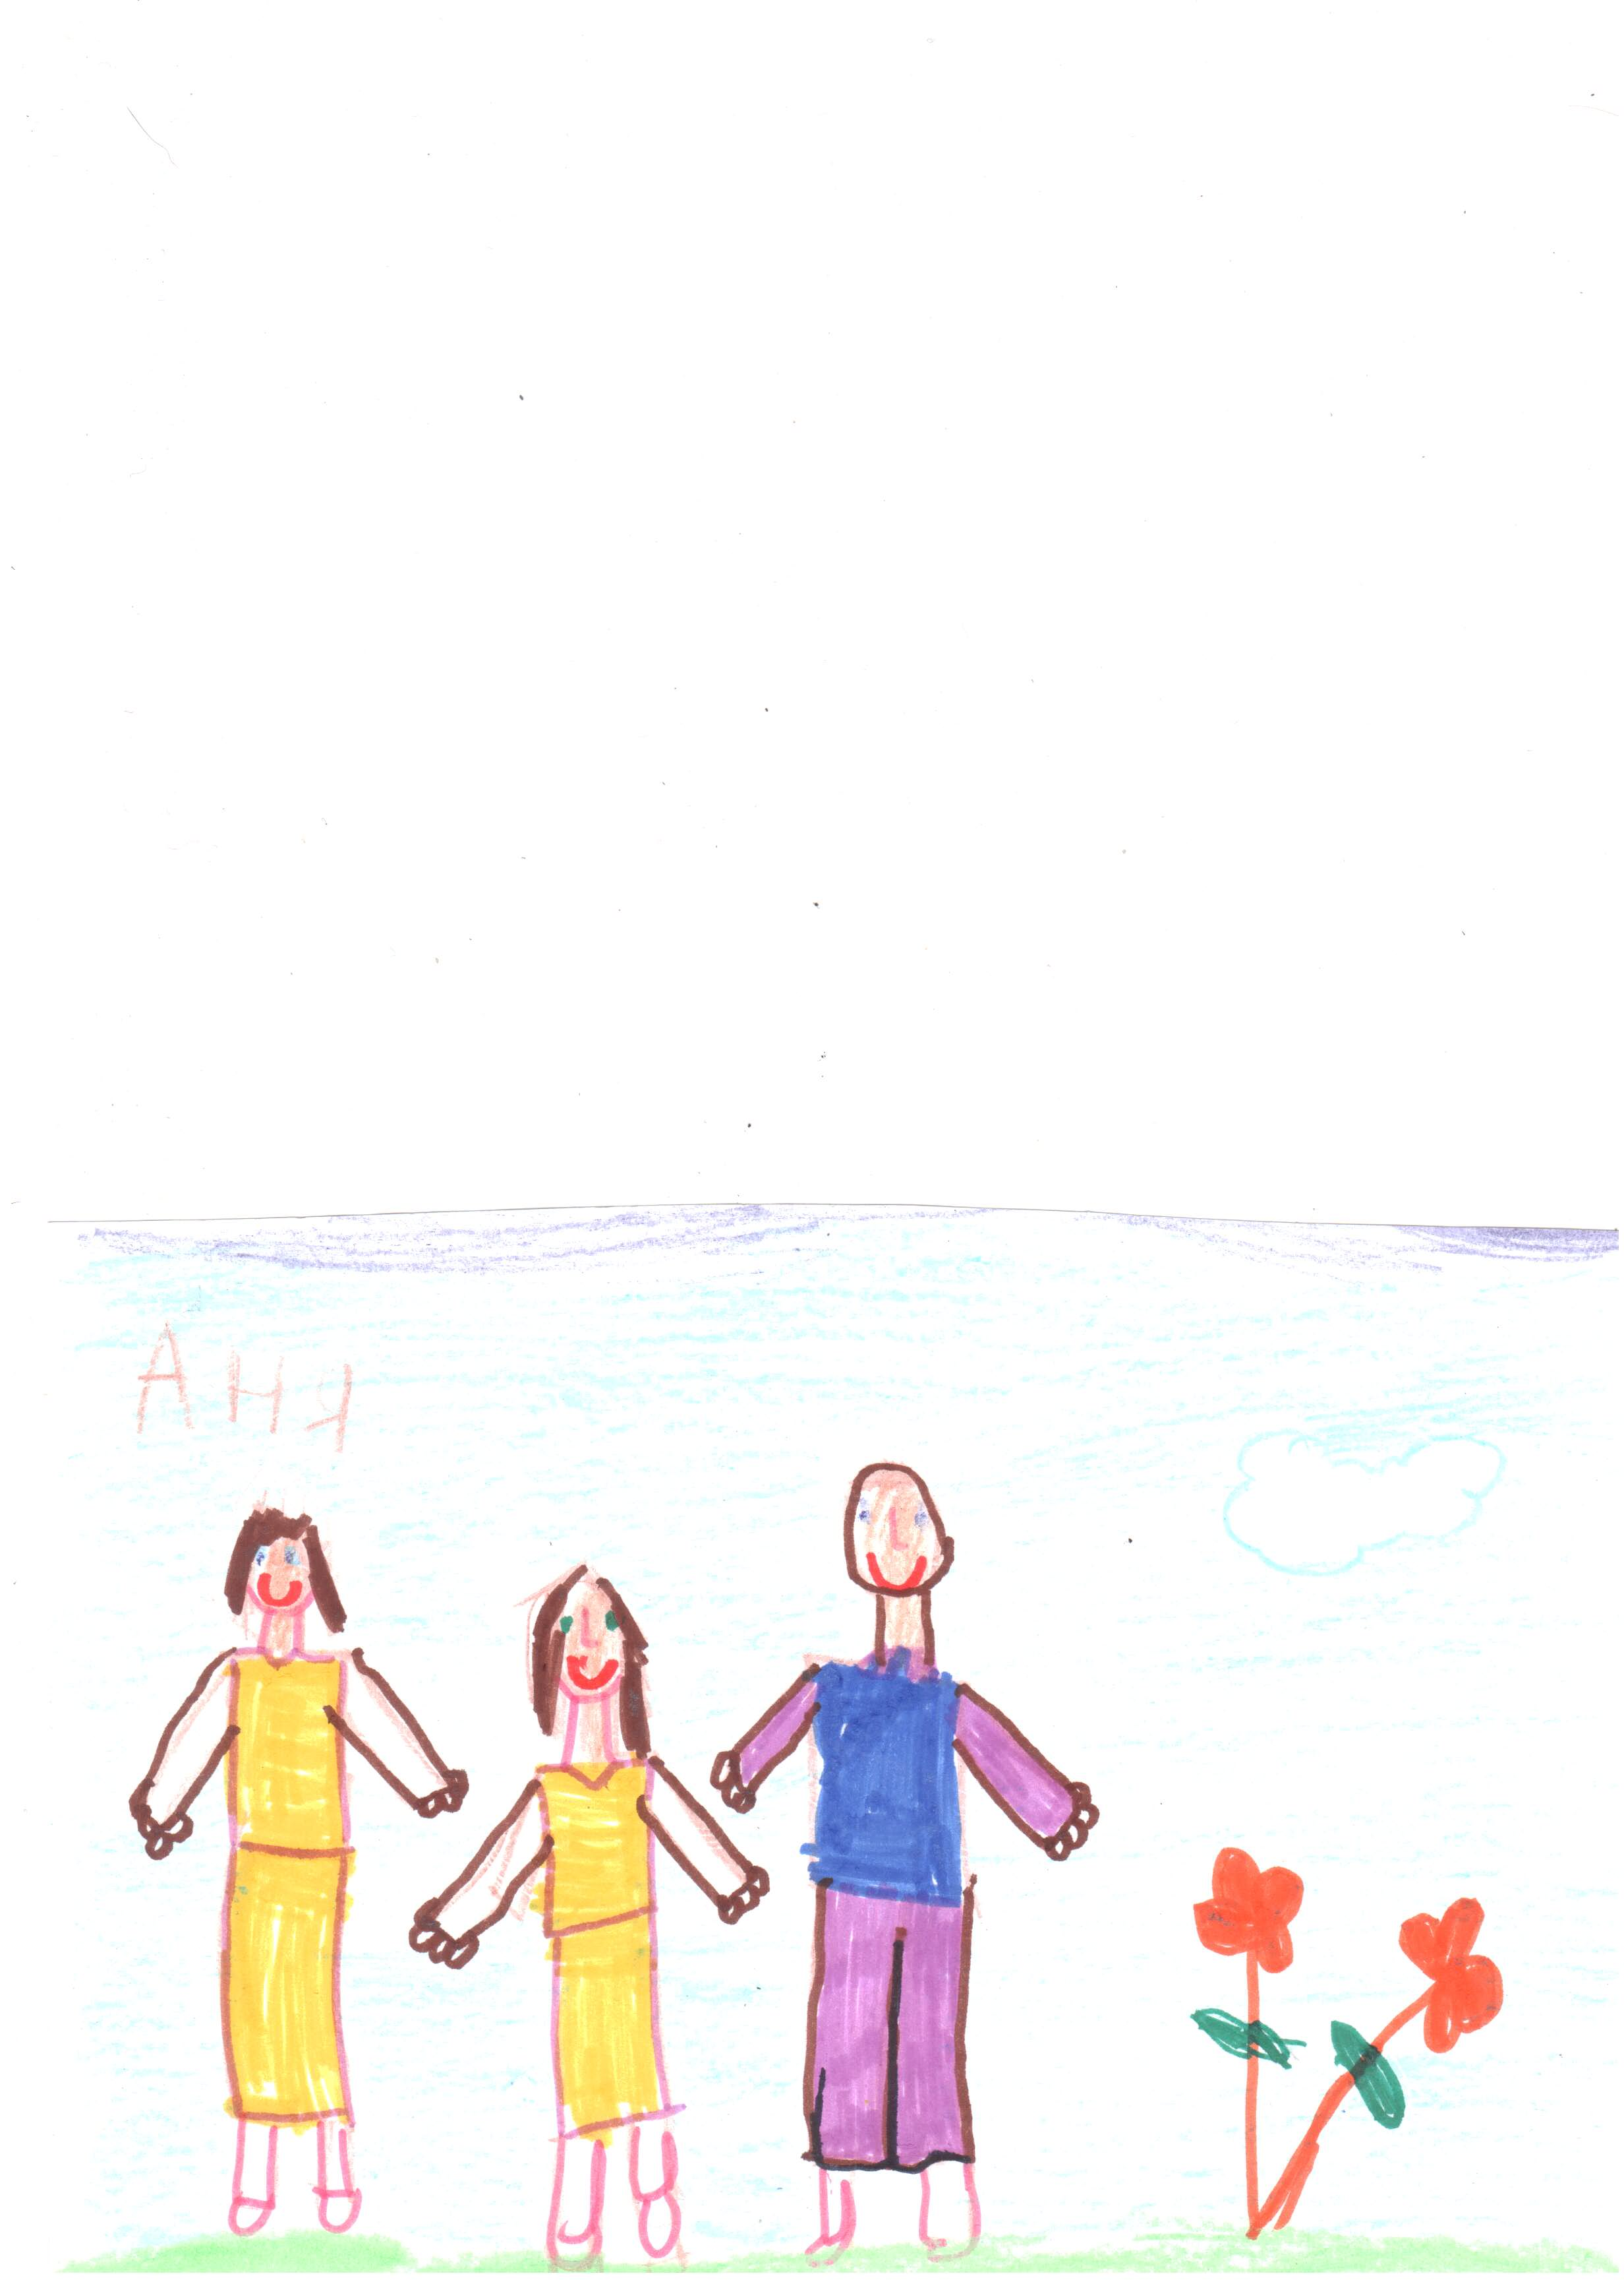

Черданцева Лена, 7 лет

В моей семье 4 человека: это мама, папа, мой брат и я. Моя семья очень дружная, весёлая. И мы все заботимся друг о друге.
Мою маму зовут НатальяВладимировна. Она очень добрая, ласковая и красивая. Она работает в магазине «Дискорай» продавцом. А дома вяжет моим куклам разную одежду, а нам с братом кофточки, носочки. А ещё у мамы есть швейная машинка и она на ней работает. Мама любит готовить кашу, суп, рожки с котлетами, пюре с печенью. Печет вкусные пироги с яблочной или ягодной начинкой.
Моего папу зовут Дмитрий Анатольевич. Он работает строителем: строит дома и гаражи. Мой папа любит играть по ночам в компьютерные игры. Он добрый и большой. А ещё мой папа умеет готовить вкусный плов и всегда во всём помогает маме.
Моему брату Жене 13 лет. Он учится в 3 школе в 7 классе на одни пятёрки и четвёрки. Он занимается боксом, и раньше часто уезжал на соревнования в другие города. Женя ещё занимается в школе Искусств. Вместе с Женей мы всегда рисуем.
Ну а я хожу в детский садик «Сказка». Дома я люблю помогать маме и папе готовить. Они мне доверяют лепить котлеты. Ещё я люблю со всей семьёй ездить в разные города кататься на горке. Люблю ездить с папой по магазинам – ведь он всегда мне что-нибудь покупает, например сладости и игрушки. А одежду мне покупает мама.
В садике я люблю участвовать в разных конкурсах. Однажды вместе с Надеждой Владимировной мы сочинили сказку «Машенька в гостях у лесных жителей» и за неё я получила две очень важных грамоты. За это мною гордится моя семья.
А по вечерам дома всей семьёй мы смотрим фильмы. И даже наш кот Пуфик садится на спинку дивана и тоже смотрит телевизор. Пуфик пушистый, и когда я прихожу домой - он начинает за мной охотиться и мы играем в догонялки. Летом мы вместе с Женей выгуливаем нашего Пуфика.
Моя семья очень дружная, и я её очень люблю. А когда я вырасту, то буду парикмахером, чтобы всех людей делать красивыми.

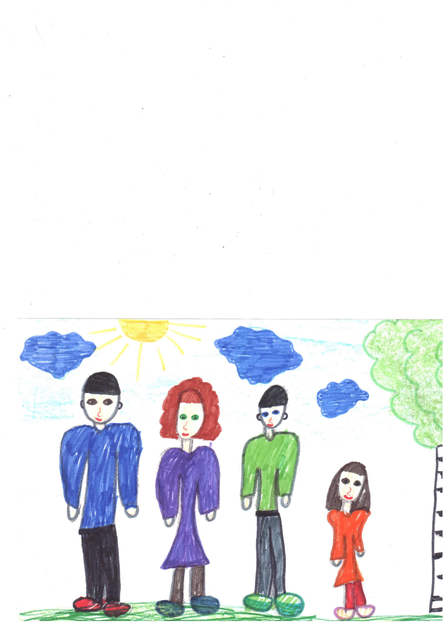

Горев Влад, 7 лет

У меня большая семья: это бабушка, мама, папа и я. Наша семья дружная и очень занятая.
Мою бабушку зовут Зинаида Фёдоровна. Она уже на пенсии, а раньше работала в разных местах. Например, в санэпидемстанции, ветеринаром и воспитателем. Она добрая, заботливая, приветливая и терпеливая. Когда мы все уходим, она начинает работать по дому: моет посуду, стирает грязное бельё, готовит всякие вкусности: например, печёт пироги, пиццу и беляши. А со мной моя бабушка часто занимается, мы учим интересные стихотворения, беседуем. Я свою бабушку очень люблю и ласково называю её бабуля.
Мою маму зовут Наталья Викторовна. Она добрая, приветливая и красивая. Она работает директором и продавцом в продуктовом магазине по улице Мира около полиции. Моя мама тоже хорошо готовит. У неё в магазине есть большая японская кухня. Она продаёт рулеты, сосиски в тесте, хот-доги, беляши с мясом. Мама очень любит красиво одеваться. Она очень занятая и богатая, так как она предприниматель и хочет строить новый двухэтажный магазин, и он будет чёрно-белым.
Моего папу зовут Сергей Александрович. Он работает в автосервисе механиком. К нему обращаются люди, и папа ремонтирует их машины. Мой папа любит смотреть кино и играть в видеофильмы. Он у меня добрый, терпеливый, так как много работает. Мы вместе с папой иногда ездим на рыбалку, и ловим рыбу двумя спиннингами: у каждого свой. Однажды я поймал 6 рыбок среднего размера.
А я хожу в детский сад «Сказка». Здесь я нашёл хороших друзей, на которых можно положиться – это Артём, Алёна и Лена. Мы всегда друг другу доверяем, и всегда помогаем, если в трудный момент нужна помощь. Я очень люблю конструировать и совсем недавно на 23 февраля мне подарили электронный конструктор- это такая вещь, из которой, например, можно делать сигнализацию или какую-то электронную вещь, которая будет издавать разные мелодии и звуки.
С выбором профессии в будущем я пока не определился, но уже сейчас люблю носить деловые костюмы с галстуками и бабочками, а по праздникам я надеваю костюм-тройку. Когда я вырасту, я мечтаю обеспечить свою семью, чтобы у них было всё самое лучшее. Я играю на многих инструментах: пианино, фортепиано, флейте и в скором будущем буду играть на саксофоне.

Никитин Саша, 6 лет

Моя семья небольшая: это моя любимая мамочка и я. Мою маму зовут Яна Викторовна. Она у меня очень хорошая, добрая, красивая, любознательная и справедливая. Мама работает в банке и обслуживает клиентов. Дома мама часто готовит супы и салаты и занимается за компьютером.
Мне 6 лет, я хожу в детский сад «Сказка» и занимаюсь в школе Искусств в цирковом классе. Там мы учимся кувыркаться, делать колесо, выполняем упражнения «трактор», учимся жонглировать тремя шариками. С помощью рук передвигаться по канату. Упражнения эти сложные, но я многому уже научился и наверное скоро буду выступать на сцене Дворца культуры. Я люблю смотреть передачи про армию и играть в «Рыцарей». Я очень люблю помогать маме: мою у себя в шкафчиках, умею пылесосить, мечтаю о коллекции черепашек Ниндзя и лего-Ниндзя.
Хоть моя семья и маленькая, но мы очень хорошо проводим вместе время. Каждое лето меня в Украину увозит бабушка Таня. Я ласково её называю бабулечка. Там мы и работаем, и развлекаемся: ухаживаем за грядками, выращиваем цветы, фрукты и овощи.
Когда я вырасту, то хочу стать полицейским, чтобы ловить преступников и выяснять, что творится в нашем городе.

Котельников Ваня, 7 лет

В нашей семье живёт 4 человека: я, мама, Глеб и папа. Наша семья добрая и дружная.
Мою маму зовут Галина Валерьевна. Она добрая, ласковая и заботливая. Мама работает на свинокомплексе «Уральский». Моя мама умеет шить на швейной машинке – сама шьёт себе платья и постельное бельё. Часто с нами мама играет в догонялки и прятки, а ещё мы вместе лепим из пластилина разные поделки.
Моего папу зовут Валентин Алексеевич. Он у нас добрый и трудолюбивый. Работает на электрозаводе, где создаётся электричество. Папа у меня бывает очень строгим, потому что мы с братом иногда не слушаемся.
Моему братику 2 годика – он ходит в детский сад «Солнышко». Он очень хороший, но иногда проказничает - начинает мыть посуду без мамы.
Мне 6 лет, я хожу в детский садик «Сказка». Там мне очень нравится, так как есть много разных игрушек, и я нашёл себе друзей. Это 2 Артёма, Арсений, Ярослав и Саша. Мы играем дружно. Особенно нравится настольный «Хоккей».
Летом нас папа на своей машине возит на речку. Когда я вырасту, то хочу стать космонавтом, чтобы полететь в космос и всё о нём узнать. Я очень люблю свою семью и желаю добра.

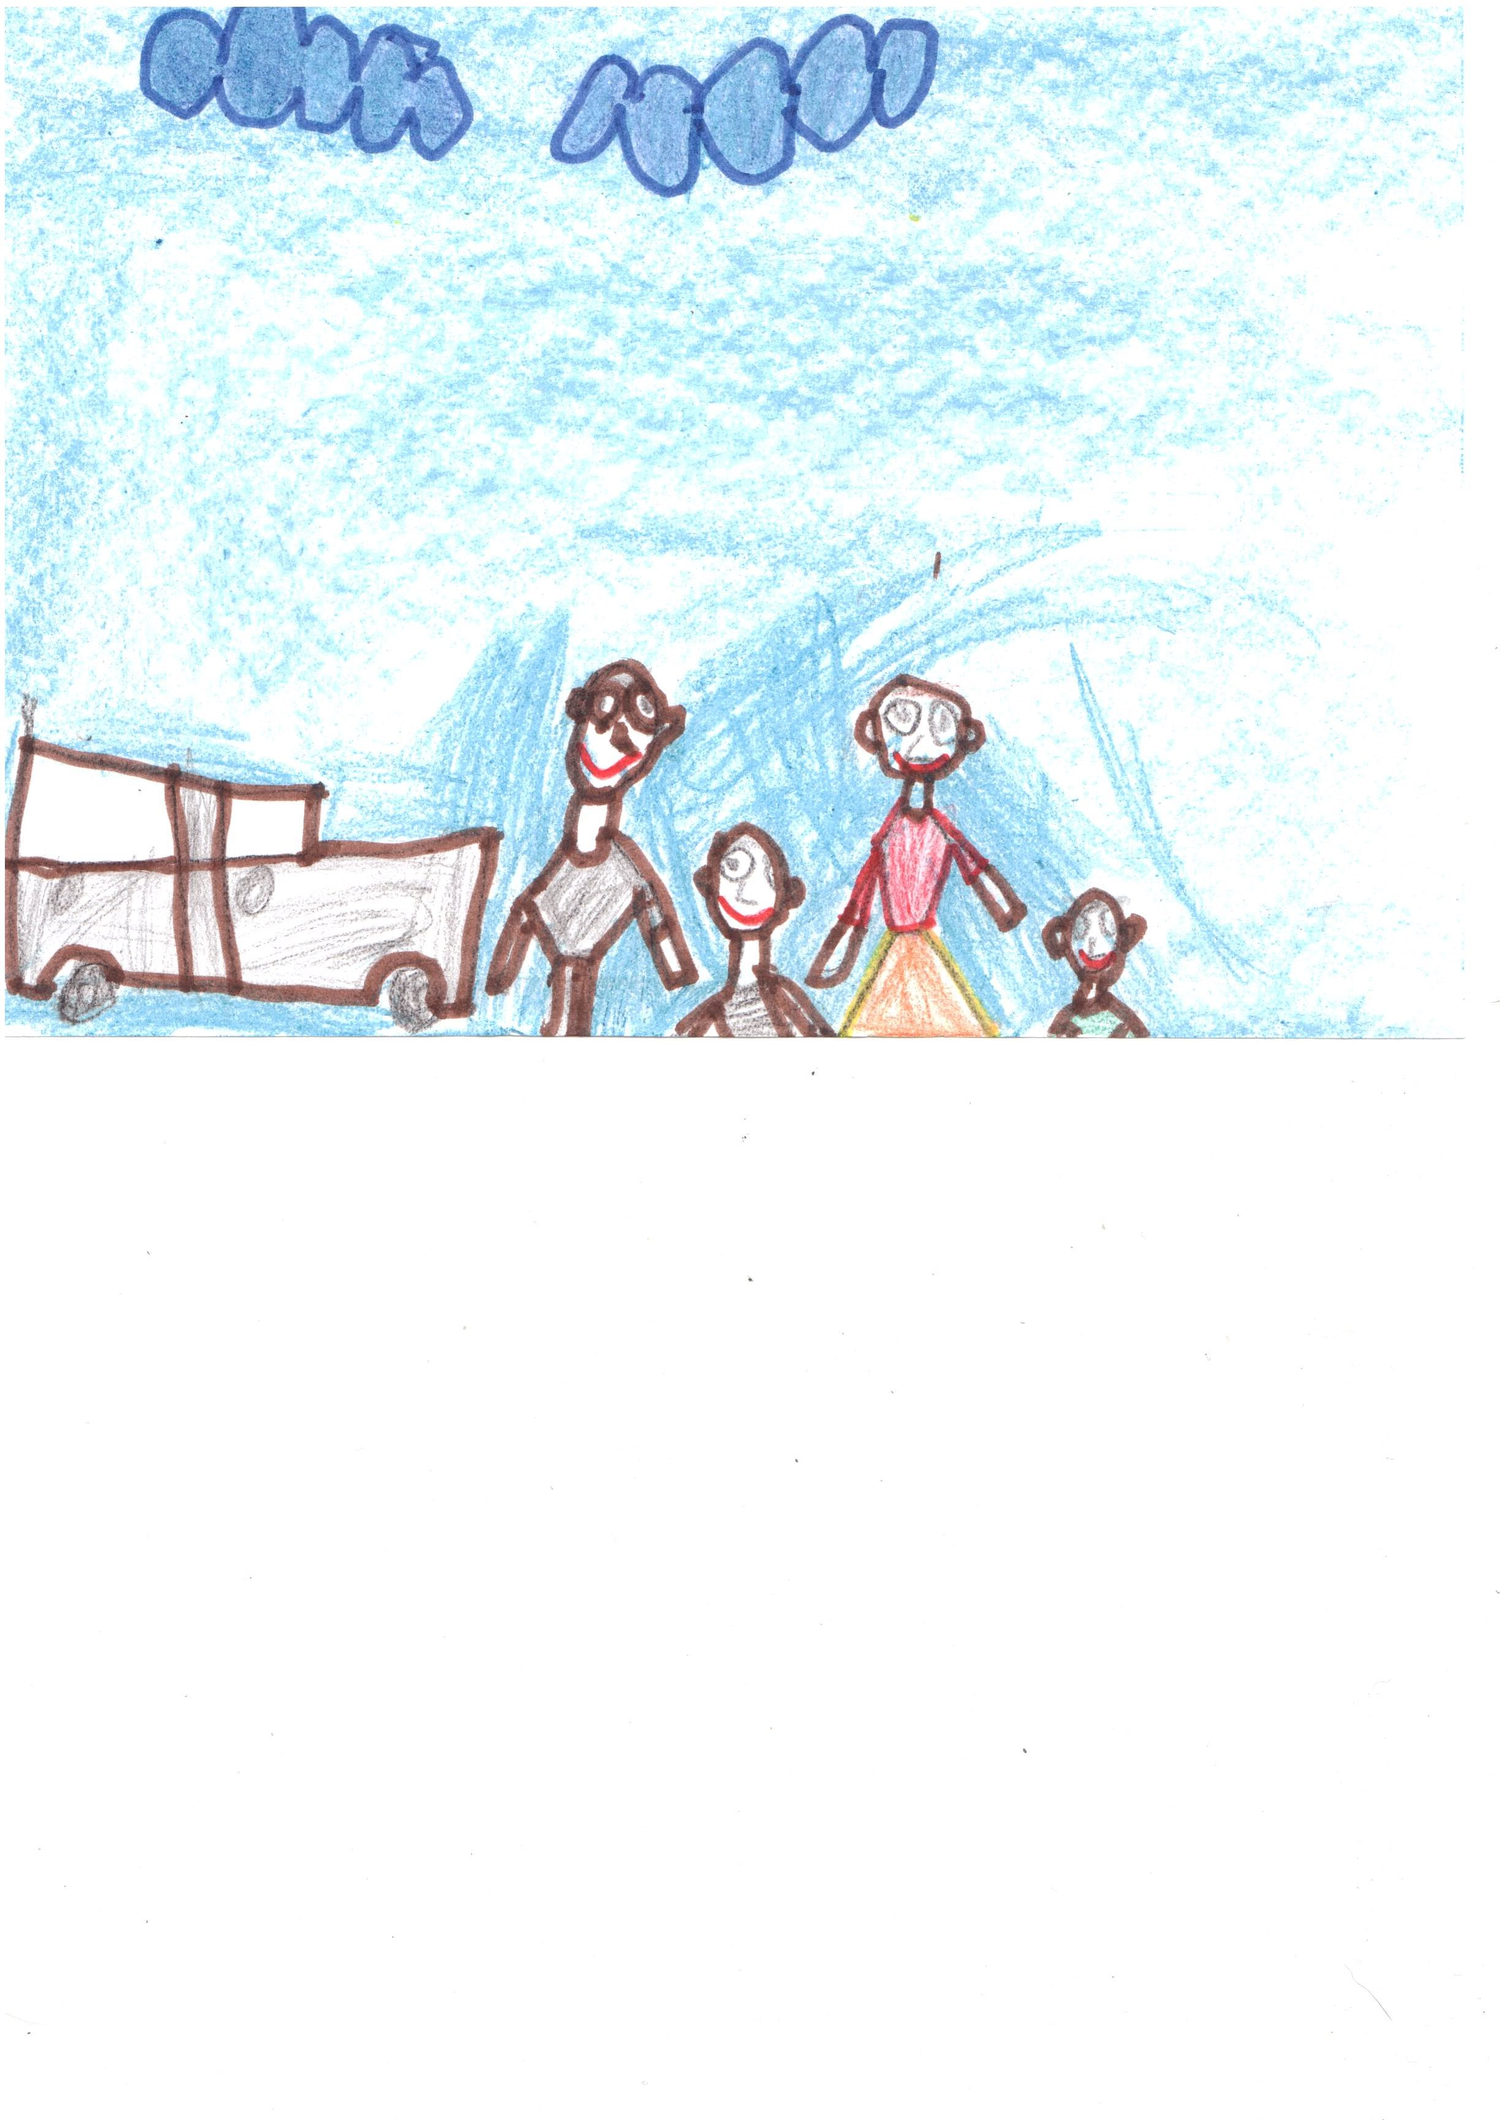

Ваня Шилин, 6 лет

В моей семье 4 человека: это мама Алёна Олеговна, папа Артём Михайлович, Егор Артёмович - мой младший брат и я.
Моя мама очень хорошая, любит меня, я ей очень часто помогаю: работаю с пылесосом и протираю пыль. Мама больше всего любит готовить, накрывать на стол и есть вместе с нами. Очень вкусными у мамы получаются салат, пюре с котлетой, макароны с кетчупом и лапша с мясом. А ещё вместе с мамой мы стряпаем пирожки и чебуреки. Я очень радуюсь, когда мама приходит с работы. Мы очень любим друг друга.
Мой папа большой, смелый, ходит на работу, а ещё всегда играет в компьютер. По утрам отводит меня в садик. Летом мы с папой ездим на рыбалку и рыбачим, рыбачим… Ещё я люблю вместе с папой гулять по городу.
Моему братику 2 года. Я его очень люблю, но сержусь, когда он ломает игрушки. Но всё равно, раз мы братья, то играем вместе.
А мне 6 лет. Я хожу в садик и увлекаюсь игрушками. Мне очень нравится в садике , там я играю со всеми ребятами, но чаще всего с я играю с Лёней.
Еще хочу рассказать о своей бабушке Дусе. Она уже старенькая. Сидит на пенсии. Когда она болеет – мы её лечим.
Наша семья очень дружная и любимая. Мама с папой очень добрые у меня. Мы все любим друг друга. Когда я вырасту, то мечтаю чинить разные механизмы.

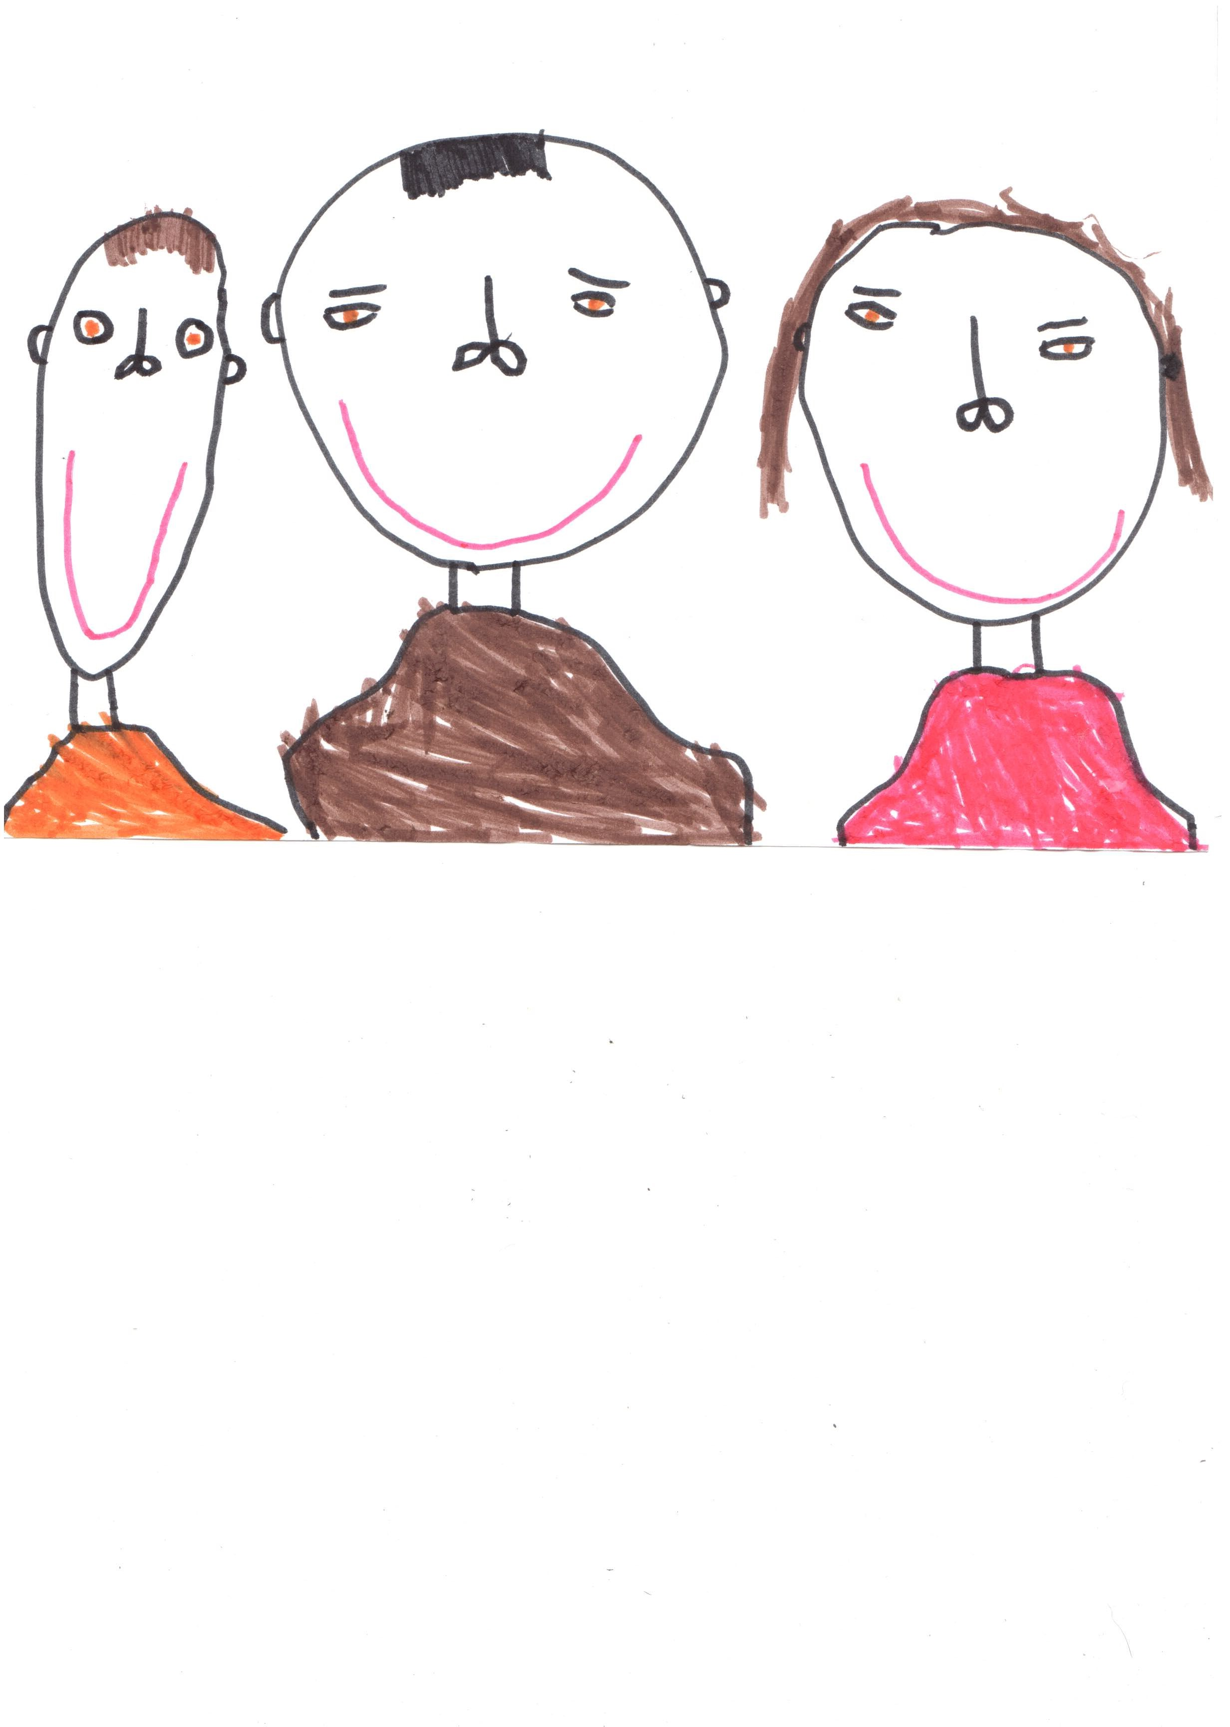

Олеся Краснопёрова

Я живу в большой семье: это мама, Алёна, Даня, Рома и я.
Мою маму зовут Светлана Леонидовна. Она хорошая и добрая. Часто мы вместе играем мячиком и в шашки. Летом катаемся на роликах, а зимой на коньках. Мама работает в садике и воспитывает детей. Я очень люблю кушать салатики и курочку, которые вкусно готовит мама. А ещё мама умеет печь пироги с мясом, картошкой, и даже тортики.
Алёна – это моя старшая сестра, она работает в Екатеринбурге. Она тоже добрая и хорошая. Часто мне и Дане читает книжки, занимается с нами.
Рома – это муж Алёны и Данин папа. Он тоже добрый, но иногда злится на нас за то, что мы не прибираем игрушки.
Даня- мой племянник. Ему 4 годика, он ходит в наш детский садик. С ним я люблю играть в «Семью», он –папа, а я -мама. Нам вместе очень весело. Ещё всей семьёй мы ходим кататься на горку, которая находится около школы Искусств.
Мне 6 лет, я хожу в детский садик и в школу Искусств. Там я танцую, слушаю музыку. Мне в садике нравится: там мы играем с мальчишками в догонялки, в прятки и наблюдаем друг за другом.
Когда я вырасту, то хочу стать врачом и буду лечить свою маму.

Геля Марченко, 7 лет

Моя семья сейчас не очень большая, так как мама, её зовут Надежда Владимировна, живёт вместе с моей сестрёнкой Маришкой и работает продавцом в другом городе. Мою бабушку зовут Татьяна Михайловна, а дедушку Михаил Михайлович.
Мои бабушка и дедушка очень хорошие и добрые. Бабушка работает в школе и учит детей математике. Дедушка фотографирует людей и натюрморты.
Они очень меня любят, и я их люблю тоже.
Моей Маришке один годик, она уже любит смотреть телевизор. Я очень по ним скучаю, мы часто общаемся по скайпу и по телефону.
Мне 7 лет. Я хожу в детский садик «Сказка», учусь писать и читать. Больше всего мне нравится заниматься математикой, изучать английский язык и ещё я люблю заниматься в логопедическом кабинете с Надеждой Владимировной.
У меня есть мечта – я хочу стать воспитателем и воспитывать детей.

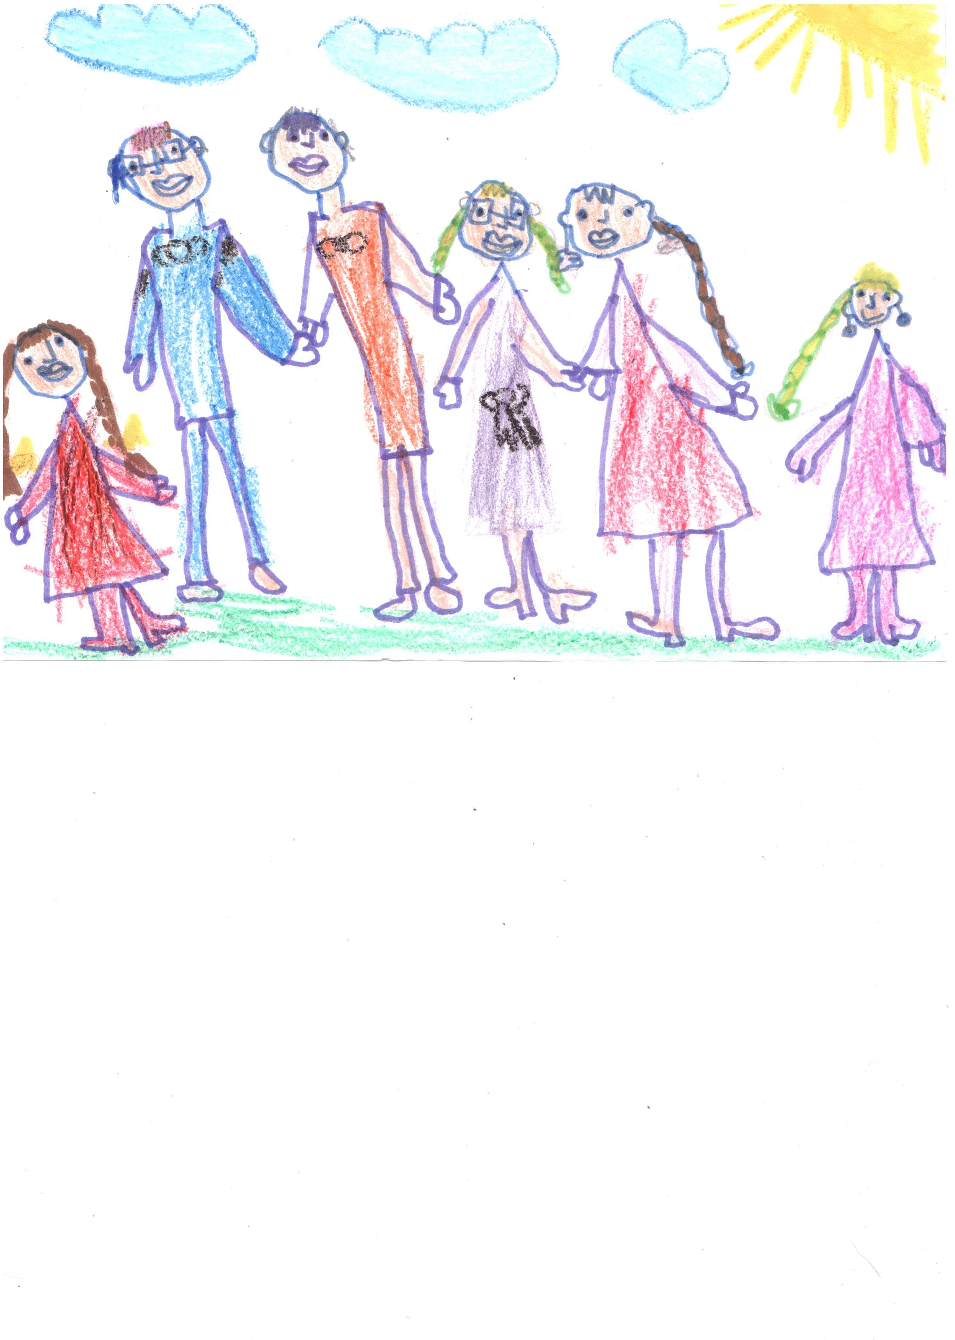

Боликов Лёня, 7 лет

У меня большая семья – это мама Лариса, папа Юра, бабушка с дедушкой, мой старший брат Кирилл и старшая сестра Арина.
Моя мама добрая, хорошая и красивая. Она работает дома. Часто смотрит кино по своей программе и готовит всем нам ужин. Она сама умеет водить машину и ездит по магазинам. Там она покупает продукты, и всегда нам покупает что-нибудь вкусненькое.
Мой папа работает на большой машине - фуре. Он возит всякие грузы и разные товары. Он у меня хороший и добрый. Иногда включает кино, и мы вместе смотрим.
Кирилл и Арина учатся в школе. Кирилл- в девятой школе, а Арина во второй.
А я хожу в детский садик. У меня здесь есть два друга: это Ярослав и Ваня Шилин. Мы с ними играем в разные игры. Больше всего мне в садике нравится конструировать и гулять. Ещё я в выходной день субботу хожу в нулевой класс. Там я занимаюсь математикой, и мне там легко. А еще в этом классе играем в разные игры. Я часто помогаю учительнице убирать магнитики, тетради и всякие документы.
Когда я вырасту большой, буду учиться в изобретательной школе и стану изобретателем. Я хочу сделать для мамы робота, чтобы он выполнял все её приказы. Я очень люблю свою семью.

